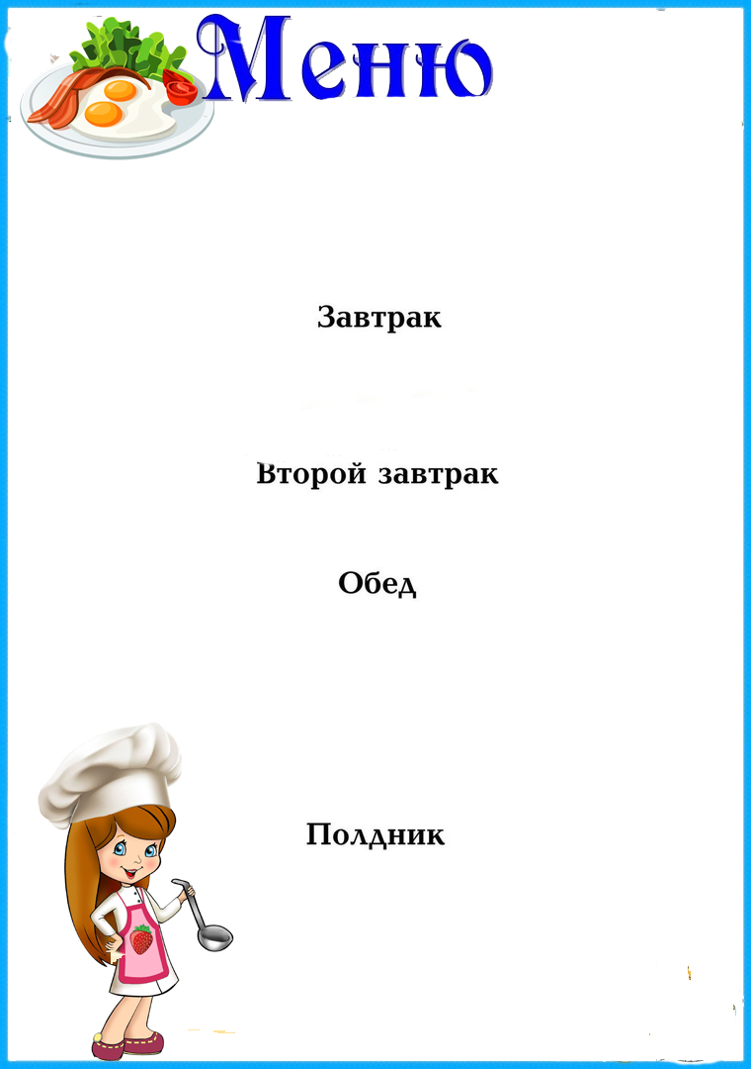



|  |  |  |  |  |  |
| --- | --- | --- | --- | --- | --- |
| ***Наименование***  ***блюда*** | **Выход**  **(гр.)** | **Пищевая**  **энергет.**  **ценность**  **(ккал)**  **на 1 порцию** | **Б** | **Ж** | **У** |
|  | | | | | |
| **Каша манная молочная с маслом** | **200** | **215,9** | **6,07** | **7,0** | **29,6** |
| **Какао на молоке** | **200** | **135,7** | **4,85** | **5,1** | **17,2** |
| **Хлеб пшеничный** | **30** | **71,4** | **2,4** | **0,3** | **14,7** |
|  |  |  |  |  |  |
|  | | | | | |
|  |  |  |  |  |  |
|  |  |  |  |  |  |
|  | | | | | |
| **Суп картофельный со сметаной с курицей** | **200** | **275,81** | **9,29** | **12,9** | **31,9** |
| **Соус томатный с овощами с курицей** | **80** | **215,78** | **13,3** | **15,9** | **5,01** |
| **Гречневый гарнир** | **100** | **187,05** | **6,33** | **4,77** | **28,5** |
| **Компот из сухофруктов** | **200** | **80,52** | **0,24** | **0** | **23,0** |
| **Хлеб пшеничный** | **50** | **119** | **4** | **0,5** | **24,5** |
|  |  |  |  |  |  |
|  |  |  |  |  |  |
|  | | | | | |
| **Яйцо отварное** | **60** | **142,8** | **10,9** | **1,04** | **0,28** |
| **Чай с сахаром** | **200** | **40,2** | **0,04** | **0,01** | **9,91** |
| **Хлеб с маслом** | **35** | **104,45** | **2,44** | **3,9** | **14,7** |
|  |  |  |  |  |  |
| ***Стоимость дня:***  **115 руб. 13 коп.** | | | | | |

**На «13» декабря 2024г**

**.**